**光学探秘3实验：测量玻璃的折射率**

**【学习目标】**

1、学会用插针法确定光路。

2、学会利用光的折射定律测定玻璃的折射率。

**【学法指导】**

通过实际光路图的绘制理解插针法的原理；通过具体实验步骤的梳理进一步明确利用插针法确定入射光学和折射光线的方法；通过数据处理方法的讨论加深对折射定律的理解；在应用知识解决问题的过程中，巩固提高对实验原理实验方法的认识。

**【学习内容】**

**[复习回顾]：**

**1.一束光从空气中以入射角***θ*1**射在透明玻璃砖（上下表面平行）的上表面上，会发生什么现象呢？**

**2.** **经过两次折射，出射光线的传播方向有什么特点呢？请通过作图说明。**

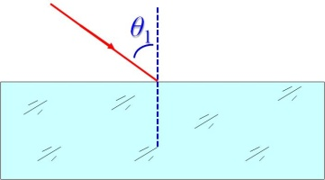

**一、实验目的**

测定玻璃砖的折射率

**二、实验原理**

**[任务1]：怎样测定玻璃砖的折射率*n*呢？写出测量原理，并写出需要测量的物理量。**

1. 利用折射定律 计算出玻璃的折射率。

2. 需要利用 （器材）测量出入射角*θ*1和折射角*θ*2。

**[探究]：利用插针法确定入射光线和折射光线。**

3. 利用插针法确定入射光线的方法是

4. 利用插针法确定出射光线的方法是

5. 利用插针法确定折射光线的方法是

**三、实验器材**

**[任务2]：通过以上分析，将需要用到的实验器材总结到下面的空白处。**

**四、实验步骤**

**[任务3]：尝试自己写出实验步骤，然后结合老师的讲解进行补充**

**五、数据记录与处理**

**[方法1]：**测量入射角*θ*1和折射角*θ*2，计算相应正弦值、折射率，之后再求平均值。

**[思考]：为什么要多次实验求平均值呢？还能如何处理数据呢？**

**[方法2]：**测得多组入射角*θ*1与折射角*θ*2描点做出 图象，其斜率即为玻璃的折射率*n*。

**[方法3]：**以*O*为圆心,作圆与*OA*、*OO*′交于*P*、*Q*,过*P*、*Q*点分别作法线NN′的垂线,垂足分别为*P*′、*Q*′，量出*PP*′和*QQ*′的长度 。试用*PP*′和*QQ*′的长度来表示折射率。

**[思考] 回顾整个实验过程，哪些措施可以减小实验误差？**

**六、例题与拓展**

**[例题]：**在“测定玻璃的折射率”实验中，某同学经正确操作插好了4枚大头针，如图3甲所示．

(1)在图乙中画出完整的光路图。

(2)对你画出的光路图进行测量和计算，求得该玻璃砖的折射率*n*＝____(保留3位有效数字).

(3)为了观测光在玻璃砖不同表面的折射现象，某同学做了两次实验，经正确操作插好了8枚大头针，如图丙所示。图中*P*1和*P*2是同一入射光线上的2枚大头针，其对应出射光线上的2枚大头针是*P*3和________(填“*A*”或“*B*”)。

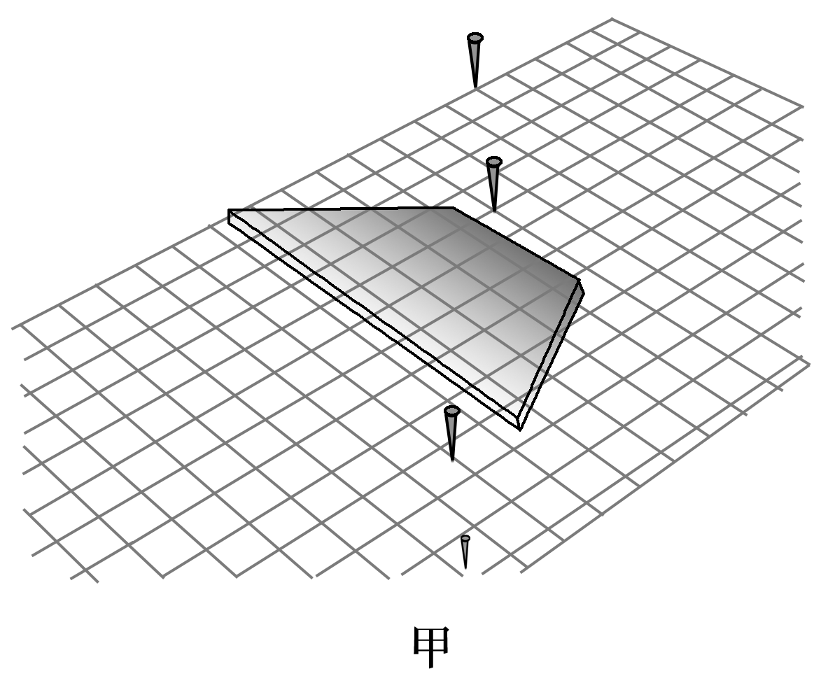 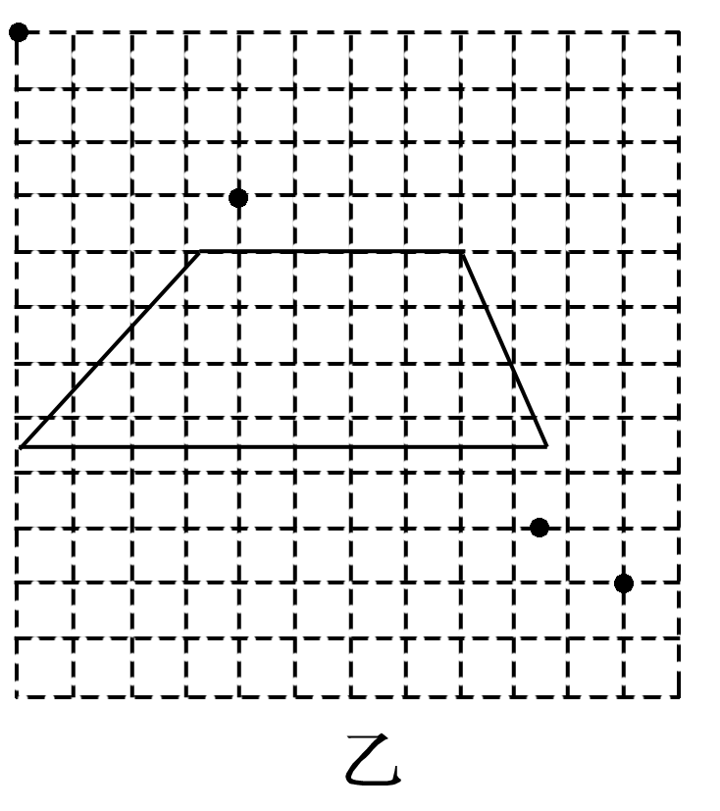 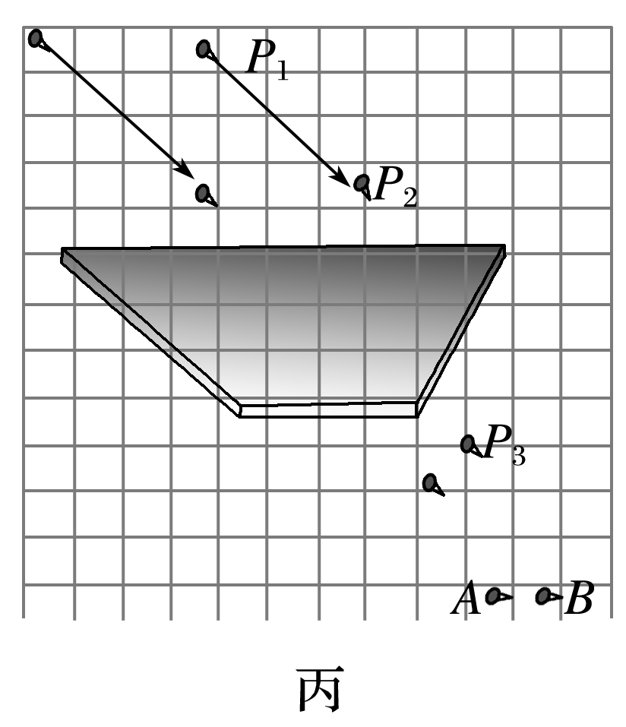

**[拓展]：**在做测定玻璃折射率的实验时

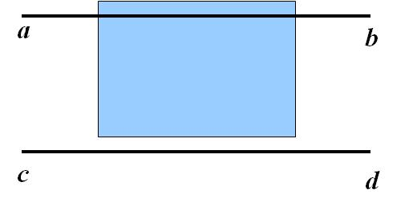(1)甲同学在纸上正确画出玻璃的两个界面*ab*和*cd*时，不慎碰了玻璃砖，使他向*ab*方向平移了一些，如图甲所示，其后的操作都正确，但画光路图时，将折射点确定在*ab*和*cd*上，则测出的*n*值将怎样变化？

(2)乙同学为了避免笔尖接触玻璃面，画出的*a′b′*和*c′d′*都比实际侧面向外平移了一些，如图乙所示，以后的操作均正确，画光路图时将入射点和折射点都确定在*a′b′*和*c′d ′*上，则测出的*n*值将如何变化？

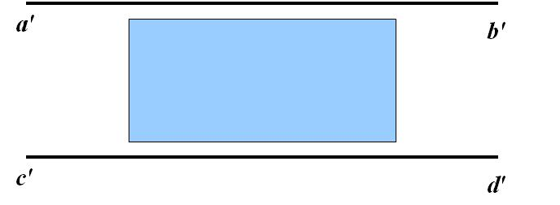

(3)丙同学在操作和作图时均无失误，但所用的玻璃砖的两个界面明显不平行，这时测出的*n*值有何影响？

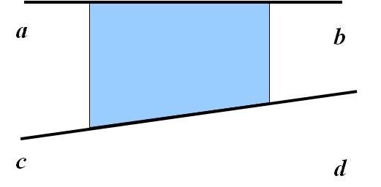

光学探秘3实验：测量玻璃的折射率【答案】

二、1.  2. 量角器

3. 插入两个两根大头针*P*2 、*P*1，连接*P*2 *P*1

4. 插入大头针*P*3，挡住将*P*2 、*P*1的像；再插入大头针*P*4，将挡住*P*3 以及*P*2 、*P*1的像，连接*P*3 *P*4

5. *P*2 *P*1与*P*3 *P*4的延长线与玻璃砖分别交于入射点和出射点，连接后得到折射光线

五、sin*θ*1-sin*θ2*

六、1. 答案　(1)见解析图　(2)1.53(说明：1.53±0.03范围内都可)　(3)*A*

解析　(1)分别连接玻璃砖两侧的大头针所在的点并延长，与玻璃砖边分别相交，标出传播方向，然学科网(www.zxxk.com)--教育资源门户，提供试卷、教案、课件、论文、素材及各类教学资源下载，还有大量而丰富的教学相关资讯！后连接玻璃砖边界的两交点，即为光线在玻璃砖中的传播路径．光路图如图所示．

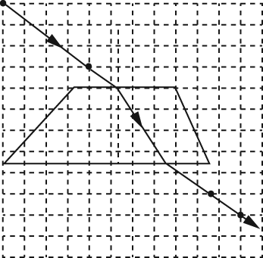设方格纸上小正方形的边长为1，光线的入射角为*θ*1 ，折射角为*θ*2 ，则



所以该玻璃砖的折射率



2.不变 测的的折射角偏大，折射率*n* 偏小 无影响